PRUEBAS SABER GRADO NOVENO ESPAÑOL SEGUNDA SESION
Cien años de Soledad
(Fragmento)
Pocos días después descubrió que tenía dificultades para recordar casi todas las cosas del laboratorio. Entonces las marcó con el nombre respectivo, de modo que le bastaba con leer la inscripción para identificarlas. Cuando su padre le comunicó su alarma por haber olvidado hasta los hechos más impresionantes de su niñez, Aureliano le explicó su método, y José Arcadio Buendía lo puso en práctica en toda la casa y más tarde la impuso en todo el pueblo. Con un hisopo entintado marcó cada cosa con su nombre: mesa, silla, reloj, puerta, pared, cama, cacerola. Fue al corral y marcó los animales y las plantas: vaca, chivo, puerca, gallina, yuca, malanga, guineo. Poco a poco, estudiando las infinitas posibilidades del olvido, se dio cuenta de que podía llegar un día en que se reconocieran las cosas por sus inscripciones, pero no se recordara su utilidad. Entonces fue más explícito. El letrero que colgó en la cerviz de la vaca era una muestra ejemplar de la forma en que los habitantes de Macondo estaban dispuestos a luchar contra el olvido: Esta es la vaca, hay que ordeñarla todas las mañanas para que produzca leche y a la leche hay que hervirla para mezclarla con el café y hacer café con leche. Así continuaron viviendo en una realidad escurridiza, momentáneamente capturada por las palabras, pero que había de fugarse sin remedio cuando olvidaran los valores de la letra escrita.
GARCÍA, Gabriel. Cien años de Soledad, Editorial Alfaguara, Bogotá, 2007.
- En la expresión “Con un hisopo entintado marcó cada cosa con su nombre: mesa, silla, reloj, puerta, pared, cama, cacerola” el término resaltado se puede remplazar según el texto por
A. un arbusto. B. un rótulo. C. una plumilla. D. un algodón.
- Puede afirmarse que Gabriel García Márquez utiliza con frecuencia el punto y seguido para
A. separar cada uno de los enunciados. B. desarrollar ideas completas.
C. desarrollar ideas similares. D. organizar el texto.
- El texto anterior es narrativo porque
A. expresa los sentimientos del protagonista.
B. cuenta las acciones para combatir el olvido.
C. explica un método para recordar.
D. informa sobre cómo utilizar el lenguaje.
- Para Gabriel García Márquez las palabras son
A. imagen y recuerdo. B. información y acción.
C. lenguaje y comunicación. D. forma y función.
- El título para el capítulo anterior podría ser
A. Estrategias para recordar. B. El lenguaje no olvida la realidad.
C. Didácticas del lenguaje. D. Las reflexiones de un pueblo olvidadizo.
- En el enunciado “Entonces fue más explícito. El letrero que colgó en la cerviz de la vaca era una muestra ejemplar de la forma en que los habitantes de Macondo estaban dispuestos a luchar contra el olvido” la expresión subrayada tiene la función de decirle al lector que la información que viene a continuación es
A. exacta y verdadera. B. evidente y coherente.
C. clara y detallada. D. real y detallada.
- La intención comunicativa del texto anterior es
A. informar sobre lo que ocurre cuando se tiene problemas de memoria.
B. reflexionar sobre el uso real de las palabras para evitar su olvido.
C. explicar las causas y consecuencias del olvido.
D. exponer un fenómeno importante en Macondo.
- Si quisieras escribir un texto en el cual reflexiones con argumentos de autoridad sobre la amnesia en la vida de algunos escritores, seleccionarías
A. un ensayo. B. un cuento. C. un comentario. D. un artículo científico.
- En la expresión “Así continuaron viviendo en una realidad escurridiza, momentáneamente capturada por las palabras” la palabra subrayada es
A. un adverbio de modo. B. n adverbio de lugar.
C. un adverbio de cantidad. D. un adverbio de afirmación.
- En el anterior texto el autor plantea que la palabra es esencial para
A. transmitir conocimiento. B. obtener buena memoria.
C. establecer buena comunicación. D. construir la existencia.
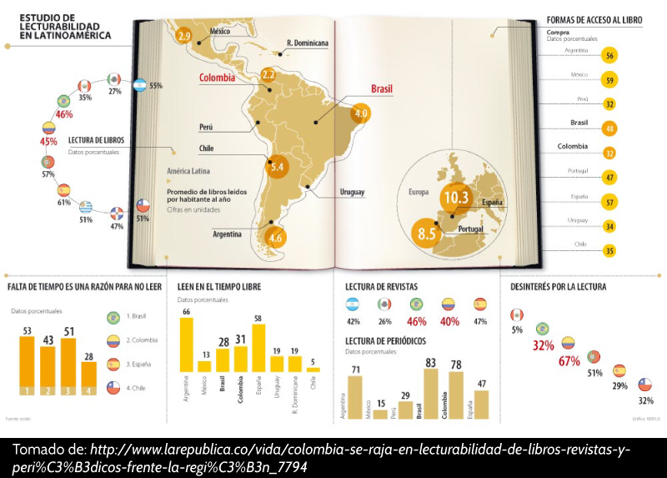
- De acuerdo con la información de la gráfica, el porcentaje de lectura en Colombia en relación a otros países es
A. alto. B. suficiente. C. promedio. D. bajo.
- Los elementos gráficos centrales para hacer la comparación entre países y los criterios de lectura son
A. los mapas y las banderas. B. las banderas y las barras.
C. los porcentajes y los mapas. D. los promedios y los mapas.
- El gráfico lleva por título “Estudio de lecturabilidad en Latinoamérica” la palabra subrayada quiere decir que se trata de
A. un tema académico. B. una investigación. C. un análisis. D. un ejercicio.
- De la información que se establece en la gráfica, ¿qué país tiene un desempeño parecido al de Colombia según los porcentajes?
A. Perú B. México C. Argentina D. Brasil
- Cuando se refiere el gráfico a “Formas de acceso al libro”, evalúa
A. el porcentaje de poder de compra para adquirir libros.
B. el porcentaje de poder de compra de la población.
C. el porcentaje de pobreza en América Latina.
D. el porcentaje de los países más ricos en América Latina.
- En el gráfico anterior es un texto expositivo porque
A. informa y comenta la información. B. explica y orienta la información.
C. argumenta y reflexiona la información. D. sintetiza y organiza la información.
- Los gráficos que se utilizan para visualizar la información del estudio corresponden a
A. barras. B. esquemas. C. figuras. D. organigramas.
- Si tienes que redactar un texto para demostrar que la información anterior es confiable será importante obtener
A. datos y resultados de otros países. B. lugar y autores del gráfico.
C. fecha y los estudios que se realizaron. D. fecha y entidad que realizó el estudio.
- Se puede afirmar que los elementos no verbales (mapas y barras) que acompañan el texto tienen como función
A. ilustrar la información. B. acompañar la información.
C. explicar la información. D. ampliar la información.
- Los colombianos tienen un bajo índice de lectura principalmente porque
A. no tienen tiempo. B. no les gusta leer.
C. no pueden comprar libros. D. leen más periódicos que revistas.
- El área del siguiente rectángulo es
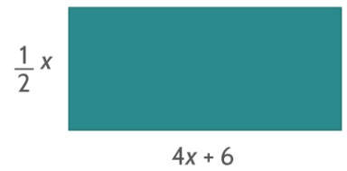
A. 5x2 B. 2x2 + 3x C. 2x + 3 D. 5x
- Un almacén de electrodomésticos ofrece a sus vendedores un pago fijo mensual de $300.000 más $50.000 por cada electrodoméstico vendido durante el mes. En vista de que han hecho frecuentes las llegadas tarde por parte de los vendedores, el almacén ha impuesto una multa de $2.000 por cada retardo del vendedor.
Nicolás es vendedor de este almacén y desea saber cuánto es el pago que recibirá este mes. Para saberlo, Nicolás puede calcular el valor de la expresión
(S representa el salario, v la cantidad de electrodomésticos vendidos; r los retardos acumulados en el mes)
A. S = 300.000 + 50.000 + 2.000 B. S = 300.000 + 50.000v - 2.000t
C. S = 350.000v + 2.000t D. S = 300.000 + 50.000v + 2.000t
- Una máquina aplanadora usa un cilindro que tiene 2m de largo y 1m de diámetro, para lograr un buen aplanado, la máquina avanza haciendo que el cilindro de tres vueltas por minuto.
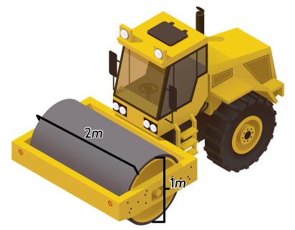
La longitud de la circunferencia se calcula como 2
A. 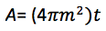 B. C. 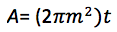 D.
- Andrea ha diseñado un pieza publicitaria cuadrada cuyo lado mide metros, para la impresión de la publicaciòn de la pieza le ofrecen vallas cuadradas de diferentes dimensiones, ¿Cuál de ellas debe seleccionar Andrea para que su pieza se ajuste perfectamente sin tener que hacerle ninguna modificación?
A. B. C. D.
- Con triángulos equiláteros iguales se construyó la siguiente secuencia de paralelogramos. Por ejemplo, el paralelogramo en la posición 1 tiene 2 triángulos equiláteros, el paralelogramo de la posición 2 tiene 8 triángulos equiláteros y así sucesivamente.
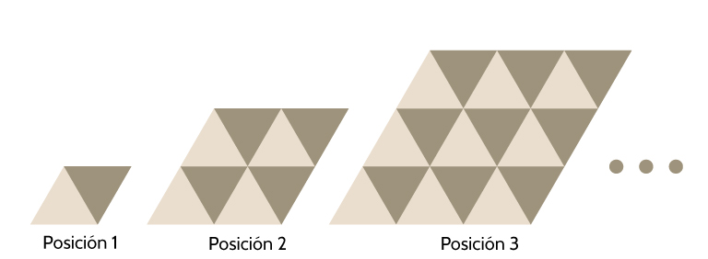
Una expresión que da cuenta de cuántos triángulos equiláteros tiene el paralelogramo que se encuentra en la posición n es
A. 2n2 B. n2 + 2n C. 4n2 – 2 D. 3(n2 - 2)
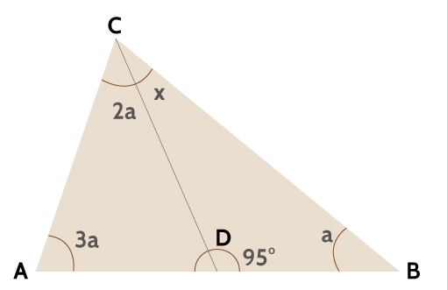
- El valor x en el triangulo ABC es de
A. 17º B. 19º C. 66º D. 68º
- Observa el siguiente cubo.
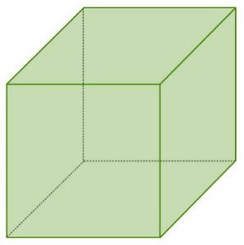
¿Con cuáles de los siguientes desarrollos planos se puede formar el cubo?
A. 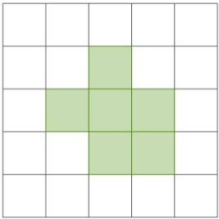 B. 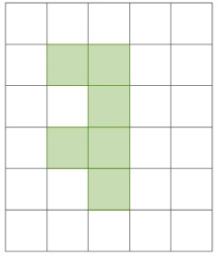 C. 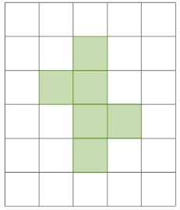 D. 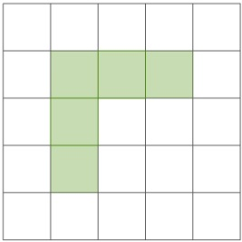
- En el siguiente gráfico se presenta la producción de café en Colombia durante los años 1.995 – 2.000
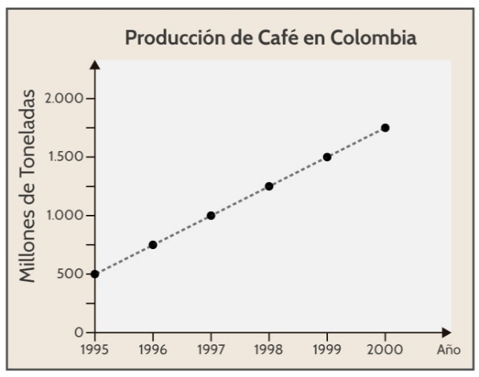
Con base en la gráfica, se puede afirmar que la producción de café, a nivel nacional, fue de:
A. 350 millones de toneladas en el año 1.996
B. 750 millones de toneladas en el año 1.995
C. 1.250 millones de toneladas en el año 1.998
D. 1.600 millones de toneladas en el año 1.999
- El número de estudiantes del colegio Manuela Beltrá que entraron a ver la obra de teatro “EL SUEÑO DE UNA NOCHE DE VERANO”, durante la última semana del mes de abril, aparecen en el siguiente diagrama de barras.
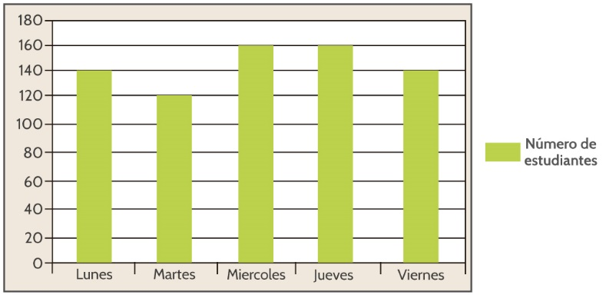
De acuerdo con la gráfica anterior podemos concluir:
A. El lunes y el jueves fue igual gente que el miércoles y viernes.
B. El martes y el miércoles fue más gente que el jueves y el viernes.
C. El lunes y el jueves fue menos gente que el martes y el viernes.
D. El martes y el viernes fue menos gente que el martes y lunes.
- La siguiente tabla muestra el número de autos y el número de habitantes que hay en 4 ciudades.
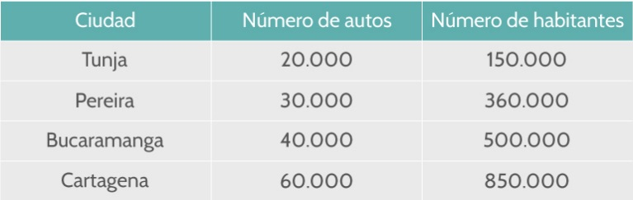
¿En cuál de las anteriores ciudades es menos probable encontrar un habitante con auto?
A. Tunja B. Pereira C. Cartagena D. Bucaramanga
- Santiago es supervisor de producción en una fábrica de calzado. Como parte de las mejoras que ha propuesto para la empresa, decidió poner un tablero visible en la planta de producción en el que va a comunicar a todos los operarios la cantidad de pares de zapatos que hay producidos en el momento que se inicia el registro y el avance diario en producción. Santiago muestra la siguiente gáàfica en el tablero:
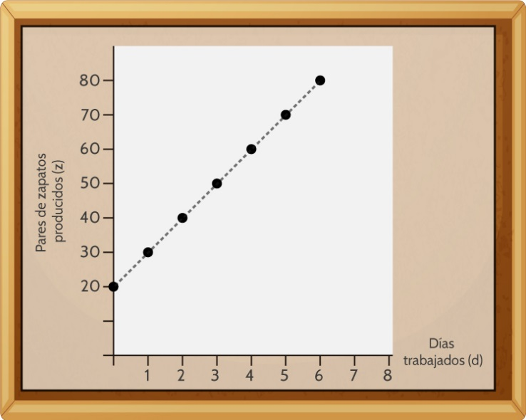
Una expresión que da cuenta de la cantidad pares de zapatos que hay terminados al finalizar cada día es
A. B. C. D.
- En el Colegio Puente Nacional, se va a iniciar el torneo intercursos de fútbol, para lo cual se está preparando una cancha de forma rectangular que tiene las siguientes medidas:
3x - 15 metros por x + 15 metros.
¿Es posible que el valor de la x en las medidas de la cancha pueda ser 10?
A. Si, porque la x debe representar un número positivo
B. Si, porque al ser un variable, x puede representar cualquier valor
C. No, porque la cancha tendría forma cuadrada y no rectangular
D. No, porque en ninguno de los términos de las medidas aparece un 10
- El sexto término en la siguiente secuencia de números es
1, 3, 7, 15, 31...
A. 63 B. 25 C. 37 D. 57
- Un carpintero construye un mueble que tiene cajones como el que aparece en la siguiente figura:
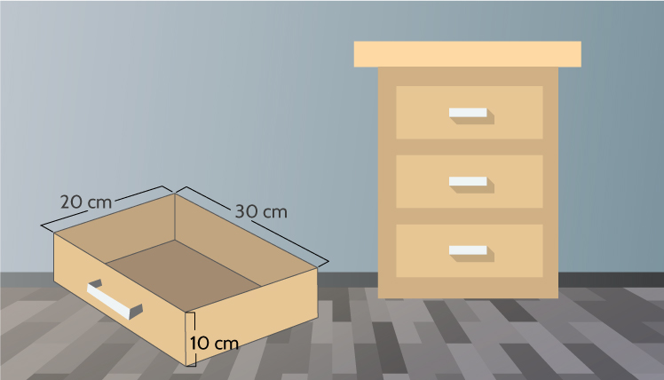
¿Cuál es la capacidad en que tiene todos los cajones del mueble?
A. 30.000 cm3 B. 42.000 cm3 C. 24000 cm3 D. 16000 cm3
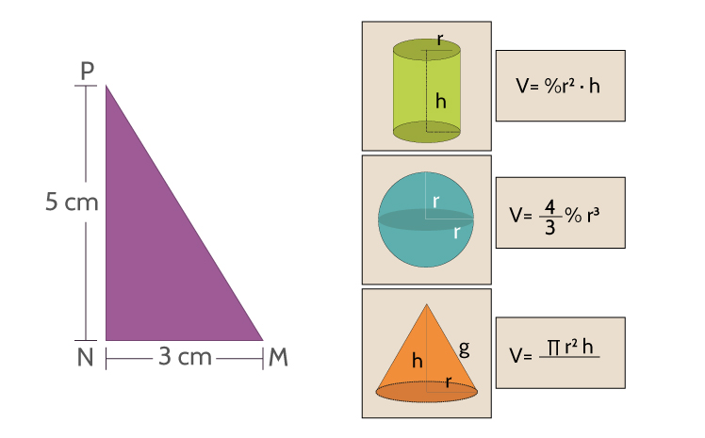
- El volumen del cono que se genera al rotar el triángulo rectángulo MNP de la figura, en torno al lado NP es
A. B. C. D.
- Observa el triángulo A ubicado en el plano cartesiano.
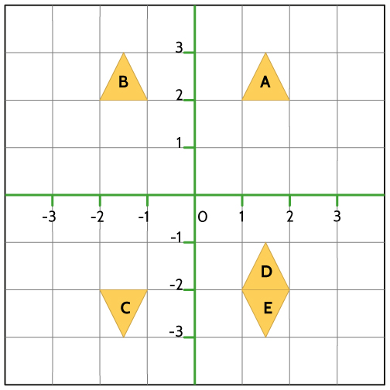
¿Cuál triángulo se obtiene luego de realizar una reflexión del triángulo A sobre el eje x?
A. B B. C C. D D. E
- Observa la siguiente figura ubicada en un plano cartesiano.
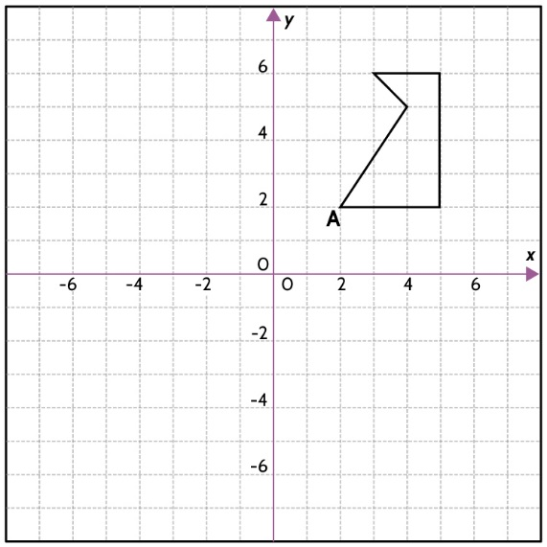
Al trasladar la figura tres unidades a la izquierda y luego reflejarla respecto al eje x, las coordenadas del punto A’ son:
A. (2, 2) B. (-2, -2) C. (-1, 2) D. (-1, -2)
- Se pregunta a un grupo de alumnos de grado Noveno del colegio “JOAQUIN MONTOYA” acerca de lo que más les gusta hacer en vacaciones y sus respuestas están en el siguiente gráfico.
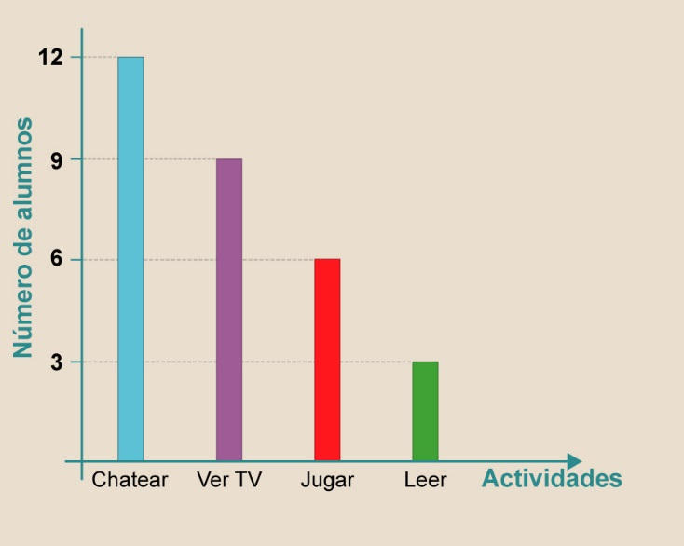
¿Cuál de las siguientes afirmaciones es verdadera?
A. Al 30% de los alumnos lo que más les gusta es chatear.
B. A la mitad de los alumnos lo que más les gusta es ver TV o jugar.
C. Al 50% de los alumnos lo que más les gusta es leer o jugar.
D. A la cuarta parte de los alumnos lo que más les gusta es chatear.
- El profe Julio realizo una evaluación de estadística a sus 46 estudiantes del curso 903, y las registro en el siguiente gráfico.
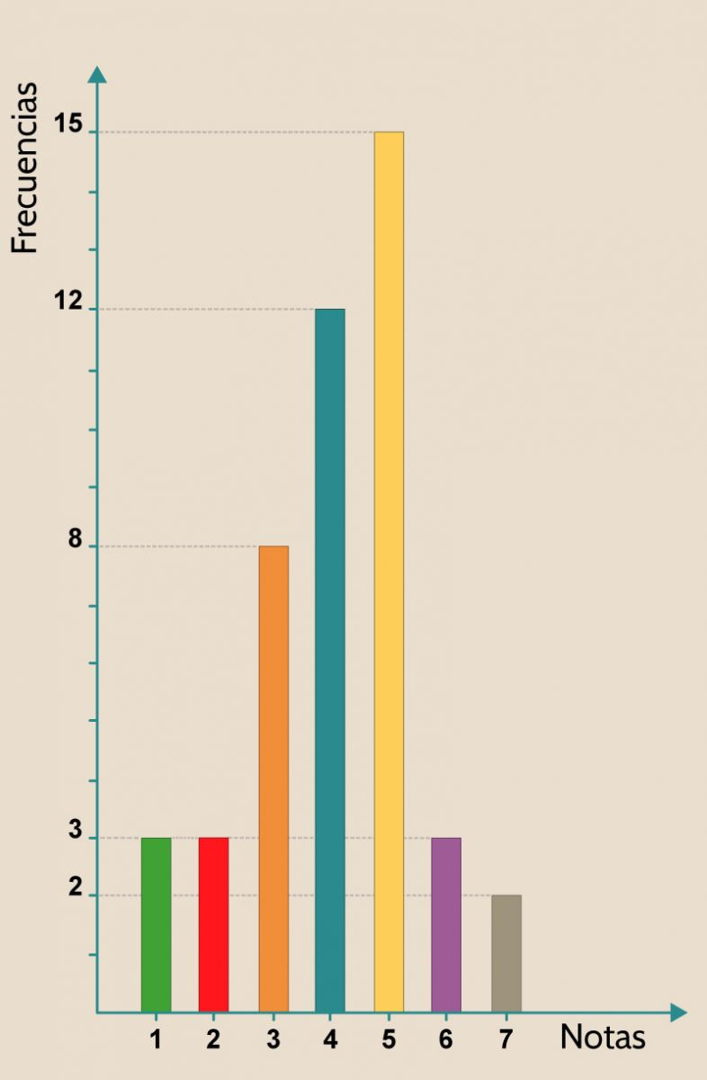
¿Cuál de las siguientes opciones corresponde a los valores de la mediana y la moda, respectivamente?
A. 4 y 5 B. 5 y 5 C. 4,1 y 4 D. 4 y 4,5
- La tabla adjunta muestra la distribución de sueldos de 45 personas de la empresa de calzado “NO ANDES DESCALZO”
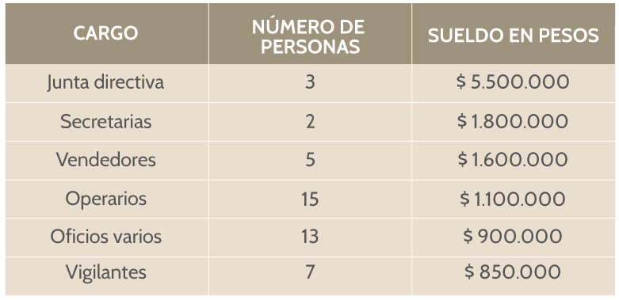
¿Cuál de las siguientes afirmaciones es verdadera?
A. El total que se paga a las personas del cargo OFICIOS VARIOS es de $ 11.700.000
B. La mediana de la distribución se encuentra en el cargo VENDEDORES.
C. El total que se paga a las personas del cargo ADMINISTRATIVOS no es mayor a $ 16.000.000
D. El promedio del salario de las SECRETARIAS y VIGILANTES es de $ 1.200.000 de sueldo.

